**营运部发【2017】199号 签发人：李坚**

**“元旦迎新”活动方案**

【活动时间】：2017年12月28日---2018年 1月1日（共5天）

【参与门店】：84家

【活动主题】：喜迎2018 元旦购实惠

【活动内容】：

**活动一：会员购实惠**

1. 消费满38元，送“太极水”1罐，每人限领一次。
2. 成药消费满58元省10元、满100省20元、满200省40元、满300省60元、满400

省80元、满500省100元再加送太极水一件（12罐），最高省100元现金。

注：特价、单品、毛利低于20%品种不参与 。

**活动三：品类活动**

1. 保健营养素：送家人健康好礼
2. 汤臣倍健（除蛋白粉、氨糖）、康麦斯、百合康（除蛋白粉）：1件参加满省活动、

2件7.5折、3件6.9折。

1. 天美健、金奥力系列：5折。
2. **医疗器械：**

（1）满300元省40元现金，以此类推最高省200元（特价不参与）。

（2）血糖仪、血压计、轮椅、制氧机特价（见附表1）。

**3、贵细：**8.5折（单品不同时享受）。

**4、爆款单品：**按圣诞单品活动执行（见附表1）。

**【活动费用预算】无**

**【活动宣传方式】**

**一、整体形象打造 （详见后续安排）**

1、公司统一配送所需物料。

2、公司统一录制活动语音。

3、照模板手写“POP”宣传张贴，主线活动用大号POP书写、其余用中号POP。

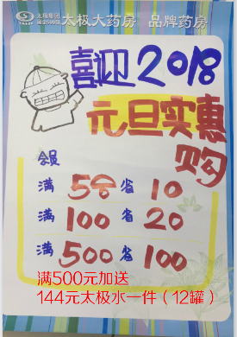 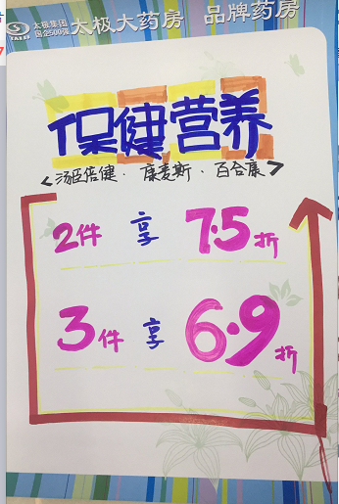

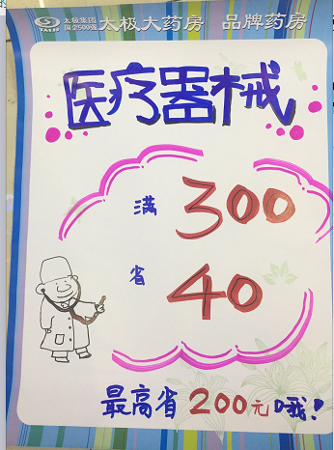 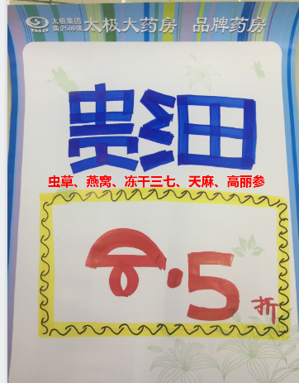

**二、活动宣传要求：**

1、活动期间请对所有顾客进行宣传活动内容。

2、收银台一句话服务，引导顾客参与活动。

3、各店店长需提前1天对门店员工进行活动前期培训，保证每位员工都清楚、明白活动内容，并将培训情况反馈至各片区微信群，营运部活动前1天将随机抽查，如抽查到不合格，将对当事人罚款10元/人，店长负连带责任，罚款5元/人。

4、活动的相关店内装饰必须在活动前一天做完，活动当天将活动现场开展的照片发到营运部微信群（人流较多时），照片共发送4张（店外整体效果图、店内整体氛围图、抽奖礼品专区、货架上对应活动品种的宣传），如未按时上传照片，将对店长处20元罚款，片长负同等责任，罚款20元。

营运部

2017年12月26日

**主题词： 关于 元旦迎新 活动 方案**

**四川太极大药房连锁有限公司 2017年12月26日印发**

**打印：王四维 核对：谭莉杨 （共印1份）**